Служба психологической помощи населению Павлодарской области
«Кризисный центр» на базе КГП на ПХВ «ПОПНД»

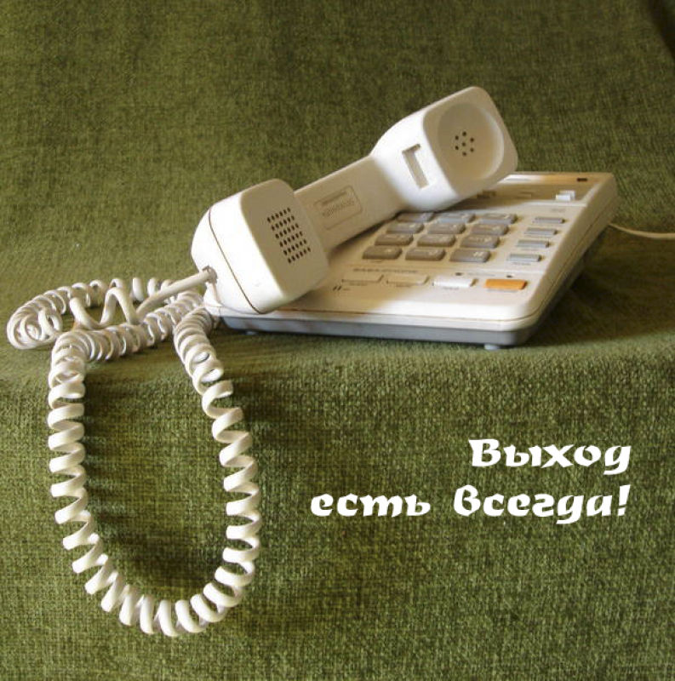

Твой звонок анонимный и конфиденциальный…

Ты можешь назваться любым именем...

Здесь не фиксируется номер телефона…
Выход есть всегда! Мы готовы помочь всем, независимо от возраста!

Телефоны доверия

8 (7182) 34-73-73
88000803434
(анонимно, круглосуточно, с мобильных или стационарных телефонов по Павлодарской области бесплатно)

8 (7182) 32-12-42
телефон доверия общественной приемной отдела защиты прав детей «Имею право»

Управление образования Павлодарской области

КГУ «Центр развития молодежных инициатив»
Управления по вопросам молодежной политики Павлодарской области

Психологическая помощь всем, кто оказался в трудной жизненной ситуации
и хочет найти понимание и поддержку

8 (7182) 66-12-42
Анонимно. Бесплатно.

Ты можешь сказать, что ты думаешь.
Мы примем тебя, какой ты есть!
Если тебе сложно - просто позвони!

КГУ «Центр анализа и развития межконфессиональных отношений» Управления по делам религий Павлодарской области

Если Вы или Ваши близкие подверглись влиянию или пострадали от деструктивных культов, звоните по телефону доверия

8 (7182) 32-50-50

Отдел по реабилитации жертв от религиозного экстремизма | 32-80-74
Отдел по информационно-разъяснительной работе | 32-77-29
Религиовед | 32-80-61
Психолог | 32-50-50
Юрист | 32-78-29

